Сценарий спортивного праздника
для детей 5-6 лет
«Путешествие в страну «Здоровья».

Вед: Здравствуйте, ребята. Сегодня мы отправимся с вами в путешествие в страну Здоровья. А помогать нам в нашем путешествии будут вот эти два персонажа. Одного зовут Неболейка, а другого, Хворай-ка. Вы представляете, ребята, они все время спорят, все время ругаются из-за чего-то. Давайте послушаем их.
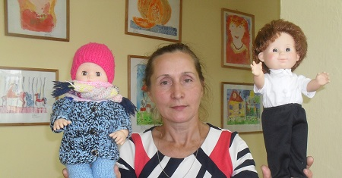
Диалог кукол:
Неболейка: Спорим мы, ребята из-за того, что Хворайке нравится болеть, а мне нет.
Хворайка: Болеть хорошо, лежишь себе в постельке, все за тобой ухаживают, ничего делать не заставляют.
Неболейка: Ты не прав, Хворайка, разве можно все время болеть и ничего не делать, ты же превратишься в самого настоящего лентяя.
Хворайка: Подумаешь, ничего страшного.
Вед: Пожалуста, не спорьте! Давайте послушаем ребят, что они скажут. Кто из вас хочет быть здоровым? А кто все время хочет болеть? Вот видите, все хотят быть здоровыми.
Ребята, а как вы понимаете, что значит быть здоровым? (ответы детей). Верно, ребята, когда не болеешь, ты растешь, у вас всегда хорошее настроение, можно гулять на улице, у тебя много сил, и ты много можешь сделать. А вы знаете, ребята, что каждый человек сам может укрепить свое здоровье? Есть такая поговорка: «Я здоровье берегу, сам себе я помогу». Так как же можно укрепить свое здоровье? Как вы думаете? (ответы детей). А что мы с вами делаем в детском саду, для того чтобы быть здоровыми и не болеть. (Ответы детей). Да, ребята, мы каждое утро делаем зарядку, гуляем на свежем воздухе, повара готовят нам вкусную, свежую пищу, Вера Михайловна проветривает группу, когда вы выходите из нее, чтобы воздух был чистым.
Неболейка: Ну, ты понял, Хворайка, что болеть – это плохо!
Хворайка: Да понял я, но пусть ребята меня научат, что нужно делать, чтобы быть здоровым.
Вед: А вот это с удовольствием, правда, ребята?
И начнем мы с гимнастики. Встанем быстро друг за другом.
Рано утром на зарядку
Друг за другом мы идем
И все дружно по порядку
Упражнения начнем
Раз - подняться, подтянуться.
Два - согнуться, разогнуться.
Три-в ладоши три хлопка.
Головою три кивка.
На четыре - руки шире.
Пять – руками помахать.
Шесть на место тихо сесть. Молодцы!
Неболейка: Ну, что, Хворайка, понравилось?
Хворайка: Я, пожалуй, запомню эту зарядку, а что еще надо делать, чтобы не заболеть?
Вед: А вот теперь мы устроим настоящие соревнования, где ребята покажут, какие они ловкие, быстрые и веселые, а вы Неболейка и Хворай-ка посмотрите и запомните, будете тоже между собой соревноваться.
Давайте разделимся на две команды. (Дети встают друг за другом в двух командах). Сейчас на дворе осень, поэтому название команд будет осеннее. Первую команду назовем «Осенние листочки», а вторая команда будет называться «Грибочки».
Вед: Итак, первое задание:
1. «Собери листочки и грибы».
Дети первой команды собирают листики, а дети второй команды собирают грибы.
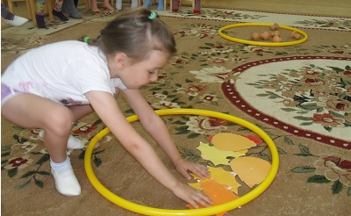
Второе задание:
2. «Полоса препятствий».
Мы идем в лес, но на пути у нас препятствия: «Поваленное дерево» - скамейка, дальше нас ждет « густой лес», поползем на четвереньках - воротики, а в конце быстро обежим вокруг деревца и бегом вернемся обратно.
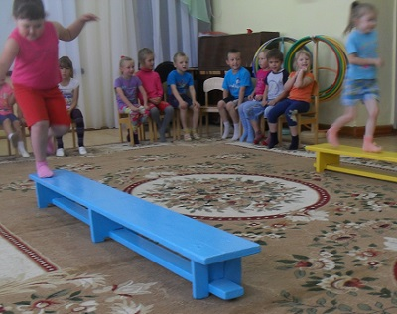

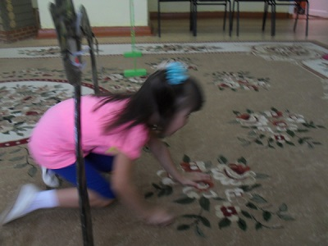
Третье задание:
3. « Посадил дед репку»
Первый игрок команды бежит к своей «репке», обегает ее и встает рядом с «репкой». Следующий игрок также обегает «репку» и встает за первым игроком и.т.д.
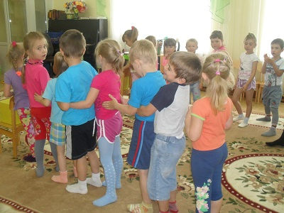
Вед: Ну что, ребята, я думаю, мы доказали Хворайке, что быть здоровым гораздо лучше, чем все время болеть.
Хворай-ка: Да, вы правы. Мне действительно болеть больше не хочется. Буду заниматься спортом, больше гулять, не буду больше грустить. Спасибо вам, ребята.
Вед: Для вас, ребята, у меня есть сюрприз, но чтобы его получить отгадайте загадку:
Может быть красным,
Может быть зеленым,
Может быть сладким,
Может быть и кислым. (Яблоко).
